随州市2022年初中毕业升学考试
文科综合试题
注意事项：
1．答题前，考生务必将自己的姓名、准考证号填写在答题卡和试题卷指定位置，并将准考证号条形码粘贴在答题卡上的指定位置。
2．选择题每小题选出答案后，用2B铅笔把答题卡上对应题目的答案标号涂黑。如需改动，用橡皮擦干净后，再选涂其他答案标号。答在试题卷上无效。
3．非选择题用0.5毫米黑色墨水签字笔直接答在答题卡上对应的答题区域内。答在试题卷上无效。
4．考生必须保持答题卡的整洁。考试结束后，请将本试题卷和答题卡一并上交。
第I卷（选择题）
一、选择题（下面各题的四个选项中，只有一项是符合题意的。第1—7题为地理，第8—17题为历史，第18—27题为道德与法治。每题2分，共计54分。）
1. 2021年，中宣部授予下列个人“时代楷模”荣誉称号：为祖国筑起“海防长城”的刘永坦，用一生推动祖国核动力事业澎湃前行的彭士禄院士，让麻风病人重生的李桓英。他们的事迹告诉我们（ ）
A. 个人前途命运与国家命运毫无联系
B. 生命的意义就在于能创造出巨大的物质财富
C. 要用认真、勤劳、善良、坚持、责任、勇敢书写自己的生命价值
D. 只有对社会作出巨大贡献，生命才是有意义的
2. 漫画《家庭教育是“家事”更是“国事”》表明了（ ）
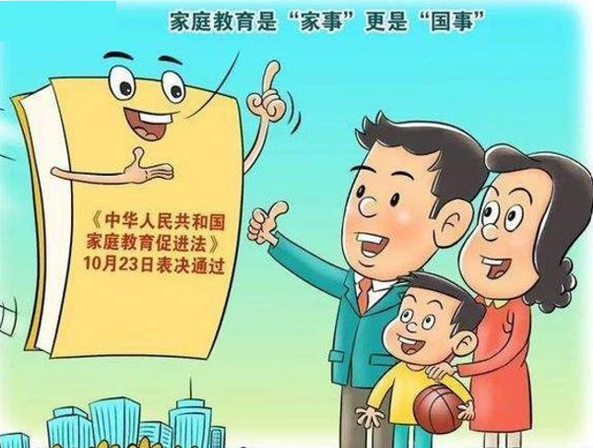
A 未成年人享有法律特权
B. 保护未成年人只是家庭的责任
C. 国家给予未成年人特殊关爱和保护
D. 《中华人民共和国家庭教育促进法》是保护未成年人的唯一法律
3. 1.8万余名志愿者为北京冬奥会奉献了热情服务。每一名志愿者都是一朵燃烧的“雪花”，点亮自己，温暖他人，凝聚起拥抱世界的力量。这些燃烧的“雪花”（ ）
①只是为了得到他人的赞赏 ②传递着美好情感，给人带来温暖
③用热情传递了中国温度 ④勇于承担责任，服务奉献社会
A. ①②③ B. ①②④ C. ①③④ D. ②③④
4. 2022年5月5日，罗某因在新浪微博平台发表侮辱抗美援朝志愿军英烈言论被三亚市城郊人民法院判处有期徒刑七个月，并承担在新浪网、《法治日报》和《解放军报》公开赔礼道歉的民事责任。这一案例警示我们（ ）
①自由就是随心所欲，不受任何约束 ②恪守道德、遵守法律是网络生活的基本准则
③一切违法行为都将受到刑罚处罚 ④公民要依法行使权利，自觉履行法定义务
A ①② B. ①③ C. ②④ D. ③④
5. 2022年3月5日，第十三届全国人民代表大会第五次会议在北京人民大会堂召开。会议批准了政府工作报告、2022年国民经济和社会发展计划草案的报告。这体现了我国的根本政治制度是（ ）
A. 人民代表大会制度 B. 中国共产党领导的多党合作和政治协商制度
C. 民族区域自治制度 D. 基层群众自治制度
6. 2022年2月22日，中央发布《关于做好2022年全面推进乡村振兴重点工作的意见》。党中央国务院推进乡村振兴，这一举措（ ）
①能够消除城乡差距，实现同步富裕 ②体现了协调、共享的新发展理念
③体现了以人民为中心的发展思想 ④表明解决“三农”问题是我国当前的中心工作
A. ①② B. ②③ C. ②④ D. ③④
7. 2022年6月5日10时44分，神州十四号载人飞船发射成功。近年来，中国航天取得举世瞩目的成就，“神州”问天、“嫦娥”揽月、“羲和”逐日……不断刷新太空探索的中国速度，不断拓展人类对时空的认知。这说明（ ）
①我国已成为科技强国，走在世界科技发展前列
②我国在尖端技术的掌握和创新方面打下了坚实基础，在一些重要领域走在世界前列
③我国仍然面临创新能力不强，科技发展水平不高等问题
④我国坚持创新驱动发展战略，建设创新型国家
A. ①② B. ①③ C. ①④ D. ②④
8. 北京冬奥会、冬残奥会会徽“冬梦”“飞跃”体现了中国书法与体育运动的完美结合，吉祥物“冰墩墩”形象来自国宝大熊猫，“雪容融”的设计灵感源于象征团结喜庆的中国灯笼。北京冬奥会融入了许多中国传统文化元素，意义在于（ ）
①有利于传承、发展中华优秀传统文化 ②有利于充分展现源远流长、博大精深的中华文化
③有利于增强文化认同，坚定文化自信 ④体现了中华文化是世界上最优秀的文化
A ①②③ B. ①②④ C. ①③④ D. ②③④
9. 2021年10月，中共中央办公厅、国务院办公厅印发《关于进一步加强生物多样性保护的意见》。该意见要求，全面提升生物多样性保护水平，扎实推进生物多样性保护，共建万物和谐的美丽家园。下列对这一举措理解正确的是（ ）
①是落实保护环境基本国策的需要 ②是追求人与自然和谐共生的需要
③能够让我国生态环境彻底改善 ④是维护生态平衡，保护国家生态安全的需要
A ①②③ B. ①②④ C. ①③④ D. ②③④
10. 2022年4月21日，国家主席习近平在博鳌亚洲论坛开幕式上强调：要大力弘扬全人类共同价值。这一主张，为建设一个更加美好的世界提供了正确的理念指引。全人类共同价值的内涵是（ ）
A. 和平、发展、合作、共赢 B. 共商、共建、共享
C. 自由、平等、公正、法治 D. 和平、发展、公平、正义、民主、自由
第II卷（非选择题）
二、非选择题（第28—30题为道德与法治，共20分；第31—33题为历史，共20分；第34—35题为地理，共16分。共计56分。）
11. 观察与思考
【学习宪法 践行宪法】2021年12月4日是我国第八个国家宪法日，同学们以“学习宪法知识，维护宪法权威”为主题开展宪法宣传日活动。请你参加活动并完成相关任务。
（1）下面是宪法的有关知识，请你完成表格。
内容 | 观点（概念）
我国是人民民主专政的社会主义国家，国家的一切权力属于 ① | 我国宪法的基本原则
尊重和保障人权 | 我国的宪法原则
规范国家权力运行以保障公民 ② | 宪法的核心价值追求
宪法在我国法律体系中具有最高法律地位、法律权威和法律效力 | 宪法是国家的 ③ 法
（2）请你围绕③所在的这句话，谈谈你的理解。
12. 活动与探究
《中共中央关于党的百年奋斗重大成就和历史经验的决议》发布后，学校围绕《决议》开展探究性学习活动。请你积极参与。
【中国共产党为什么能】一百年来，我们党领导人民浴血奋战、百折不挠，用铁一般的事实向世界证明：中国人民和中华民族之所以能扭转近代以后历史命运、取得今天的伟大成就，最根本的是有了中国共产党的坚强领导。
（1）以下是同学们搜集中国共产党百年奋斗有关资料，请你补充完成表格。
历史时期 | 铁的事实 | 历史结论
新民主主义革命时期 | ① 。 | 坚持中国共产党的领导
社会主义革命和建设时期 | 完成社会主义革命，确立社会主义基本制度。 | 坚持中国共产党的领导
改革开放和现代化建设新时期 | 进行改革开放，中国成为世界第二大经济体。 | 坚持中国共产党的领导
中国特色社会主义新时代 | ② 。 | 坚持中国共产党的领导
【马克思主义为什么行】马克思主义是我们立党立国、兴党强国的根本指导思想。党之所以能够领导人民在一次次求索、一次次挫折、一次次开拓中完成中国其他各种政治力量不可能完成的艰巨任务，根本在于坚持把马克思主义基本原理同中国具体实际相结合，不断推进马克思主义中国化时代化，让马克思主义在中国大地上展现出强大的生命力。
（2）请你列举，马克思主义中国化的成果有哪些（两条即可）？
【中国特色社会主义为什么好】方向决定道路，道路决定命运。党在百年奋斗中始终坚持从我国国情出发，探索并形成符合中国实际的正确道路。中国特色社会主义道路是创造人民美好生活、实现中华民族伟大复兴的康庄大道。
（3）学校论坛开展以“如何坚持走中国特色社会主义道路”为主题的讨论。请你跟帖参与讨论，分享你的看法。
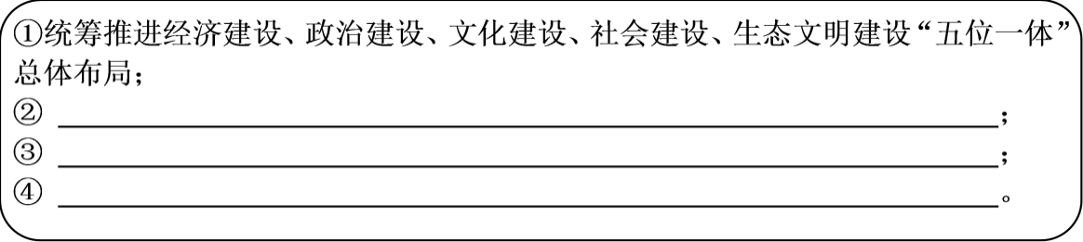
13. 分析与说明
【一带一路 共享发展】九年来，中国“一带一路”建设成果显著。
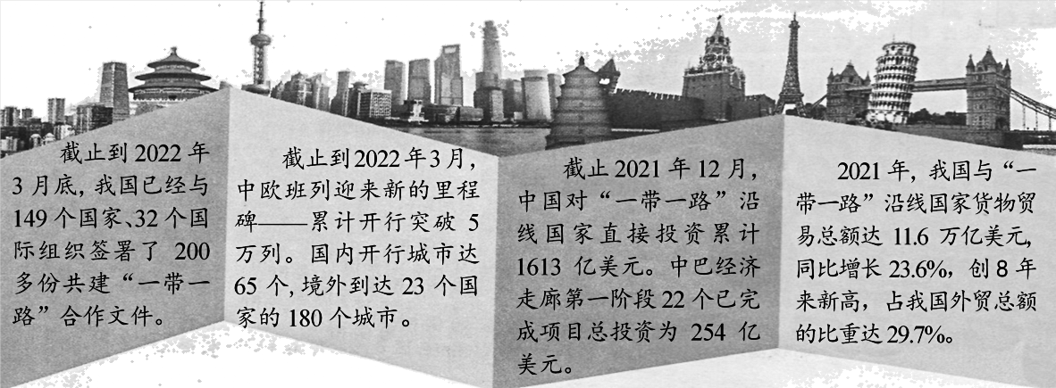
阅读上述材料，回答下列问题：
（1）分析材料,说明“一带一路”为沿线国家经济发展作出了哪些积极贡献？
（2）中国为什么要推动“一带一路”建设？
（3）我们中学生，为建设“一带一路”需要做好哪些准备？

